入口點 與 Ivanti Secure Access Client 下載點
- 網際網路連至資訊所內（Internet to IIS） ：
  - https://sslvpn.iis.sinica.edu.tw/
- Client 載點：
  - Windows 64-bit, Windows 32-bit, Windows ARM 64
  - Ubuntu deb, RHEL/SUsE rpm
  - Mac OS

使用步驟
- 簡易流程
  - 點擊 sslvpn.iis.sinica.edu.tw -> 啟用2FA -> 使用Ivanti Secure Access Client建立VPN連線
- 啟用2FA
  - 點擊 sslvpn.iis.sinica.edu.tw之後登入所內帳號
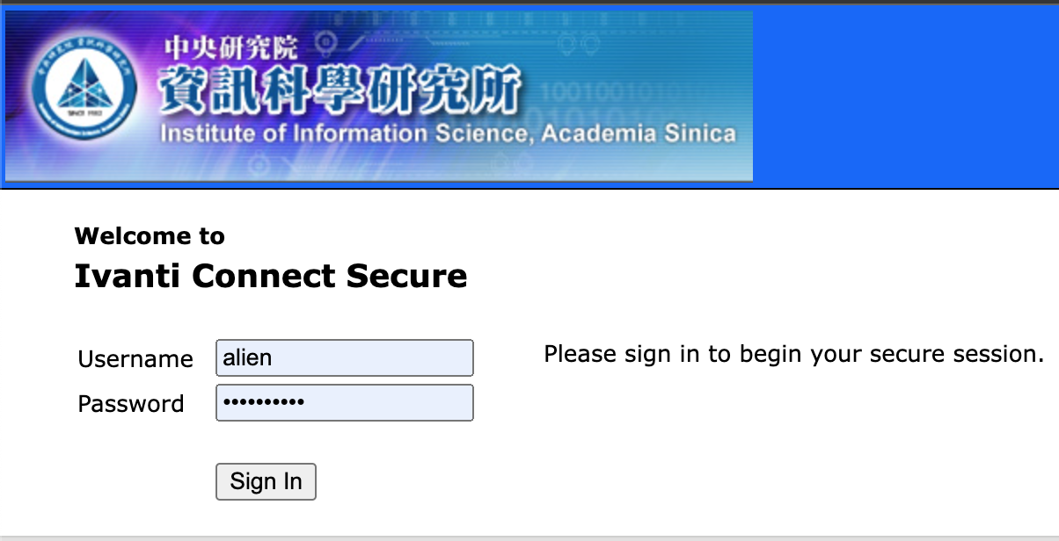

  - 遵照指示啟用TOTP(請妥善保管並備份金鑰，若有遺失、更換或新增裝置可直接使用)
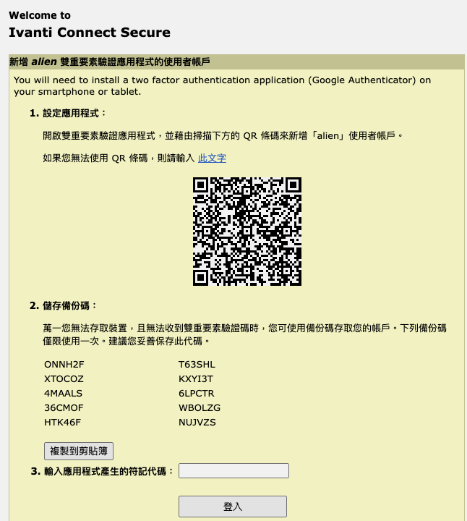
  - 使用Ivanti Secure Access Client建立VPN連線
    - 類型 ：「Policy Secure (UAC) 或 Connect Secure（VPN）」
    - 名稱：取一個好辨識的
    - 伺服器：sslvpn.iis.sinica.edu.tw
